ĐỀ

Cấp độ  Tên chủ đề | Nhận biết |  |  | Thông hiểu |  | Vận dụng |  |  |  |  | Cộng
Cấp độ  Tên chủ đề |  |  |  |  |  | Cấp độ thấp |  |  | Cấp độ cao |  | Cộng
Cấp độ  Tên chủ đề | TNKQ |  | TL | TNKQ | TL | TNKQ |  | TL | TNKQ | `TL | Cộng
1. Một số yếu tố thống kê và xác suất | Quan sát biểu đổ và đọc biểu đồ cột |  |  | Tính được xác suất thực nghiệm khi tung đồng xu. |  | Quan sát biểu đổ và đọc biểu đồ cột kép.
Số câu  Số điểm | 1  0,25 |  |  | 1  0,25 |  | 1  0,25 | 2  1 |  |  | 1  0,5 | 6  2,25
2. Phân số và số thập phân | Nhận biêt, thực hiện các phép tính cơ bản về phân số. |  |  | -Viết được hỗn số từ phân số đơn giản  - Tìm x  - Tính tỉ số phần trăm |  | -Vận dụng các tính chất của các phép tính để tính giá trị của biểu thức, tìm x  - Vận dụng tỉ số phần trăm vào bài toán thực tế
Số câu  Số điểm | 1  0,25 | 3  1,5 |  | 1  0,25 | 3  2,25 |  | 1  0,75 |  |  | 1  0,5 | 10  5,5
3. Những hình học cơ bản. | Biết cách đặt tên của đường thẳng. Tính độ dài đoạn thẳng.  Nhận biết điểm nằm giữa hai điểm. |  |  |  |  | - Vận dụng tính độ dài đoạn thẳng, vận dụng trung điểm của đoạn thẳng.
Số câu  Số điểm | 2  0,5 |  |  |  | 1  0,5 | 1  0,25 | 2  1 |  |  |  | 6  2,25
Tổng số câu  Tổng số điểm | 7  2,5 |  |  | 7  3,25 |  | 8  3,25 |  |  | 2  1 |  | 22  10

ĐỀ
Bài 1 ( 2 điểm ) Chọn chữ cái đứng trước câu trả lời đúng ( từ câu 1 đến câu 4).
- Tỉ số phần trăm của và là:
A. . B. . C. . D. .
- Số nghịch đảo của là:
A. . B. . C. . D. .
- Góc vuông là góc có số đo:
A. Bằng 180⁰. B. Nhỏ hơn 90⁰. C. Bằng 90⁰. D. Lớn hơn 90⁰.
- Nếu + thì:

A. là trung điểm của của đoạn thẳng . B. .

C. Điểm nằm giữa hai điểm , . D. Ba điểmkhông thẳng hàng.
- Biểu đồ kép dưới đây biểu diễn số học sinh giỏi hai môn Toán và Ngữ văn của các lớp 6A, 6B, 6C, 6D và 6E.
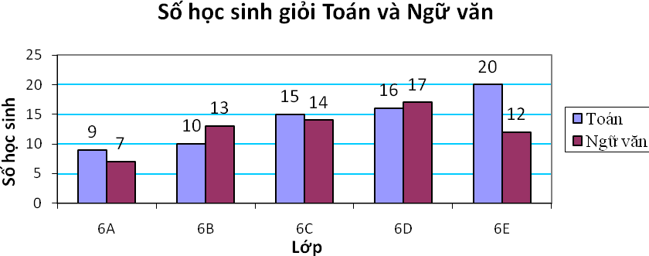

Trong các câu sau câu nào đúng, sai?

a) Số học sinh giỏi toán của lớp 6E nhiều nhất.

b) Số học sinh học giỏi môn văn của lớp 6C nhiều nhất

c) Tổng số học sinh của 2 lớp 6D, 6E là 65 học sinh.

d) Tổng số học sinh giỏi toán của 5 lớp là 70 học sinh.
Bài 2 ( 3 điểm ):
1)Tính hợp lý (nếu có thể ) a)
2) Tìm b) $\frac{4}{7}x=\frac{9}{8}−0,\text{125}$
Bài 3 ( 1,5 điểm ): Kết quả Học lực học kì 1 của lớp 6A được cô giáo chủ nhiệm thống kê như sau:
Học lực | Tốt | Khá | Đạt | Chưa đạt
Số học sinh | 10 | 20 | 15 | 0

a) Lớp 6A có bao nhiêu học sinh?
b) Hãy vẽ biểu đồ cột biểu diễn bảng thống kê trên?
c) Tính xác suất thực nghiệm của sự kiện “ học sinh có học lực khá ”?
( làm tròn kết quả đến chữ số thập phân thứ nhất)
Bài 4 ( 1 điểm ) Trong thùng có 60 lít xăng. Người ta lấy ra lần thứ nhất $\frac{3}{\text{10}}$và lần thứ hai 40% số
lít xăng đó. Hỏi trong thùng còn lại bao nhiêu lít xăng?
Bài 5 ( 2,5 điểm )
Cho 2 đường thẳng cắt nhau tại . Trên tia lấy điểm , trên tia Ox’ lấy điểm sao cho là trung điểm của .
a) Tính , biết ,5 cm.
b) Kể tên các góc có trên hình?
c) Giả sử có 2022 đường thẳng cùng đi qua điểm . Hỏi có bao nhiêu góc được tạo thành?
ĐÁP ÁN VÀ BIỂU ĐIỂM
Bài | Đáp án | Biểu điểm
Bài 1:  2điểm | 1.B 2.D 3.C 4. C  5. a) Đ b) c). d). Đ | Mỗi câu đúng 0,25đ
Bài 2:  3điểm | 1) Thực hiện phép tính: | Mỗi câu đúng 0,75đ
Bài 2:  3điểm | 2) Tìm | Mỗi câu đúng 0,75đ
Bài 3  1,5 điểm | a) Số học sinh của lớp 6A là:  10+20+15=45 ( học sinh ). | 0,5 đ
Bài 3  1,5 điểm | b) Vẽ biểu đồ cột biểu diễn bảng thống kế trên  ( Hàng ngang biểu diễn học lực, hàng dọc biểu diễn số HS) | 0,5đ
Bài 3  1,5 điểm | c)  Xác suất thực nghiệm của sự kiện có học lực khá là: | 0,5đ
Bài 4  1 điểm | Lần thứ nhất lấy ra số lít xăng là:  ( lít xăng)  Lần thứ 2 lấy ra số lít xăng là:  ( lít xăng )  Trong thùng còn lại số lít xăng là:  60-18-24=18 ( lít xăng )  Đáp số: 18 xăng | 0,25 đ  0,25đ  0,25đ  0,25đ
Bài 5  2,5 điểm | . BB  . A  .  x  x’  y  y’  O | 0,5đ
Bài 5  2,5 điểm | a) Vì là trung điểm của nên:  Mà ,5cm  => ,5cm; .2,5 =5cm | 0,75đ
Bài 5  2,5 điểm | b) Các góc có trên hình là:  Trong đó có 2 góc bẹt là xOx’ và yOy’ | 0,75đ
Bài 5  2,5 điểm | c) Nếu có 2022 đường thẳng đi qua điểm thì tạo thành 4044 tia chung gốc.  Cứ mỗi tia ghép với 4043 tia còn lại ta sẽ được 4043 góc  => 4044 tia ghép với 4043 tia còn lại thì số góc được tạo thành là:  4044.4043 góc  Mà mỗi góc được kể 2 lần.  Nên số góc được tạo thành là:  (4044.4043):2=8.174.946 góc | 0,5đ

